
ევროპის უნივერსიტეტი

პროგრამა: ინფორმატიკა
საგანი: ვებ დიზაინის საფუძვლები
ლექტორი: ბესიკი ტაბატაძე

პრაქტიკული დავალება 2
ყველა დავალება შეასრულეთ ერთ ფაილში

დავალება 1 (2 ქულა)

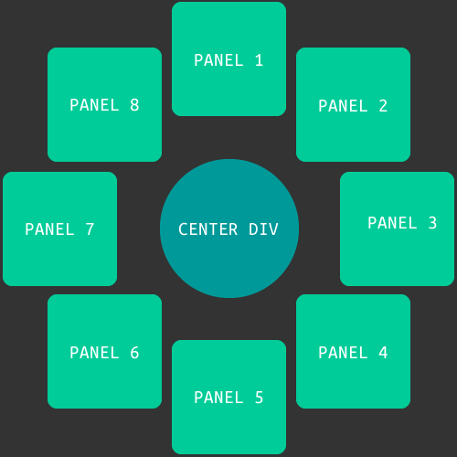

დავალება 2 (2 ქულა)

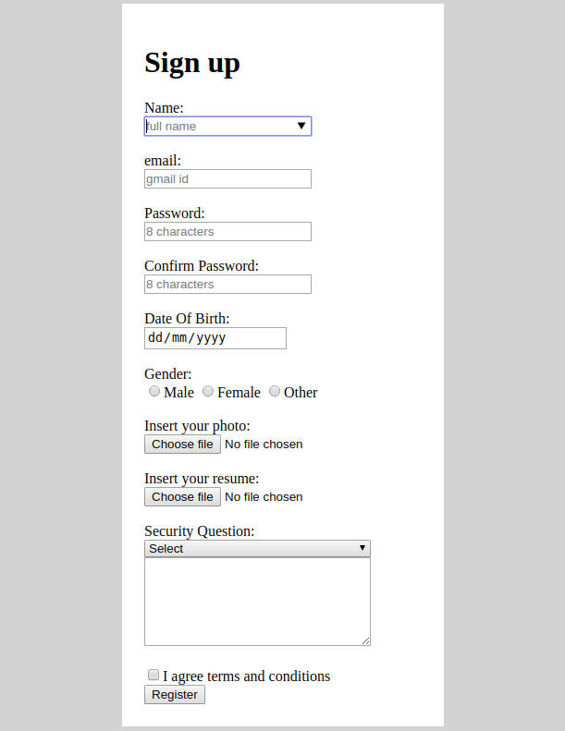

დავალება 3 (2 ქულა)



დავალება 4 (2 ქულა)

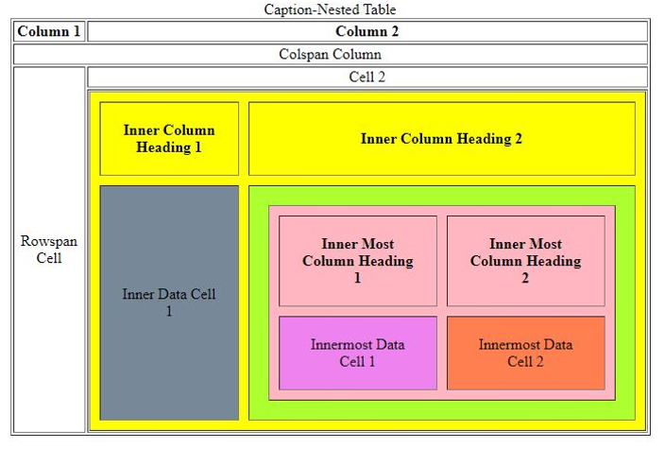
დავალება 5 (2 ქულა)
ააგეთ flex-ის საშუალებით.



